LAPORAN
TUGAS FINAL STRUKTUR DATA
“Sistem Informasi Stok dan Transaksi (SITORSI)”



Ridho Lestari Ardiansyah
5230411341

PROGRAM STUDI INFORMATIKA
FAKULTAS SAINS DAN TEKNOLOGI
UNIVERSITAS TEKNOLOGI YOGYAKARTA
2024

DAFTAR ISI

DAFTAR ISI 2
BAB I TAMPILAN ANTAR MUKA SISTEM 3
1.1 Tampilan Menu Utama 3
1.2 Tampilan Menu Kelola Stok Barang 3
1.3 Tampilan Menu Input Data Stok Barang 3
1.4 Tampilan Menu Restok Barang 4
1.5 Tampilan Menu Kelola Transaksi Konsumen 4
1.6 Tampilan Menu Input Data Transaksi Baru 5
1.7 Tampilan Menu Lihat Data Seluruh Transaksi Konsumen 5
1.8 Tampilan Menu Lihat Data Transaksi Berdasarkan Subtotal 5
BAB II IMPLEMENTASI KODE PROGRAM 6
2.1 Implementasi Menu Input Data Stok Barang 6
2.2 Implementasi Menu Restok Barang 6
2.3 Implementasi Menu Input Data Transaksi Baru 7
2.4 Implementasi Menu Lihat Data Seluruh Transaksi Konsumen 7
2.5 Implementasi Menu Lihat Data Transaksi Berdasarkan Subtotal 7
BAB III SKENARIO UJI FUNGSIONALITAS SISTEM 8
3.1 Skenario: Menu 0 untuk Exit Program pada menu utama 8
3.2 Skenario: Jika No. SKU SUDAH TERSIMPAN di BST pada menu Input Data Stok Barang 8
3.3 Skenario: Jika No. SKU SUDAH TERSIMPAN di BST pada menu Restok Barang 9
3.4 Skenario: Jika No. SKU BELUM TERSIMPAN di BST pada menu Input Data Transaksi Baru 9
3.5 Skenario: Jika Jumlah Stok < jumlah barang yang dibeli pada menu Input Data Transaksi Baru 9

- TAMPILAN ANTAR MUKA SISTEM

  - Tampilan Menu Utama
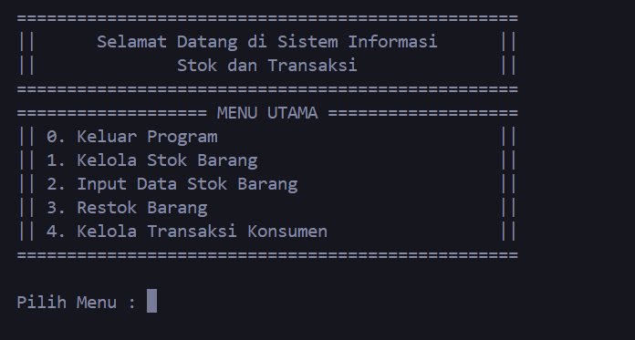

  - Tampilan Menu Kelola Stok Barang
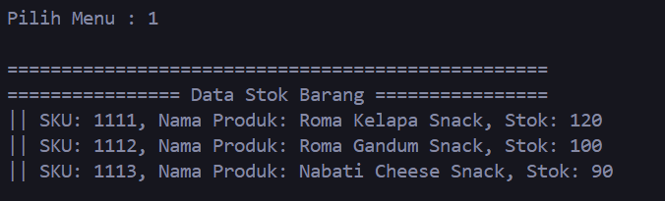

  - Tampilan Menu Input Data Stok Barang
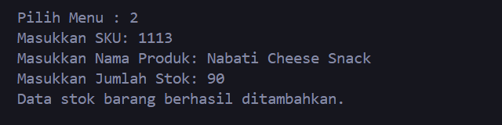

  - Tampilan Menu Restok Barang
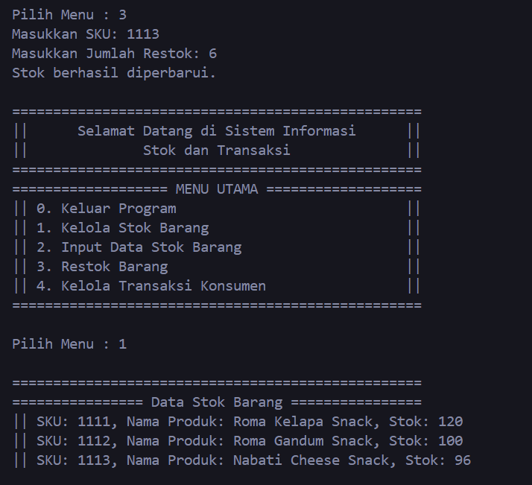

  - Tampilan Menu Kelola Transaksi Konsumen
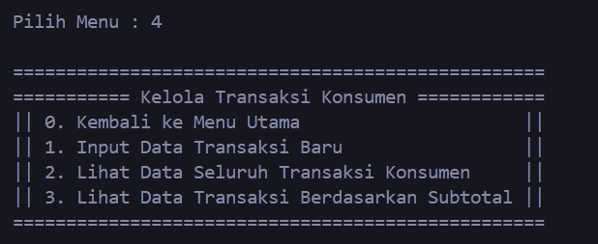

  - Tampilan Menu Input Data Transaksi Baru
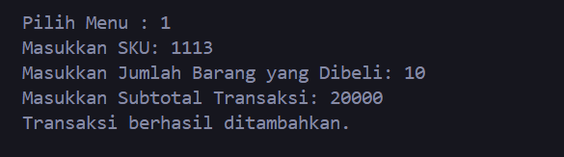

  - Tampilan Menu Lihat Data Seluruh Transaksi Konsumen
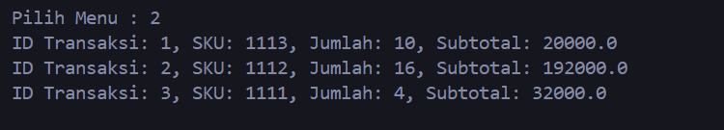

  - Tampilan Menu Lihat Data Transaksi Berdasarkan Subtotal
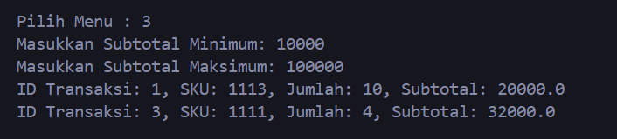

- IMPLEMENTASI KODE PROGRAM

  - Implementasi Menu Input Data Stok Barang
def insert(self, sku, product_name, stock):
if self.root is None:
self.root = Node(sku, product_name, stock)
else:
self._insert(self.root, sku, product_name, stock)

def _insert(self, current_node, sku, product_name, stock):
if sku < current_node.sku:
if current_node.left is None:
current_node.left = Node(sku, product_name, stock)
else:
self._insert(current_node.left, sku, product_name, stock)
elif sku > current_node.sku:
if current_node.right is None:
current_node.right = Node(sku, product_name, stock)
else:
self._insert(current_node.right, sku, product_name, stock)
else:
print(f"SKU {sku} sudah ada di sistem.")

  - Implementasi Menu Restok Barang
def restok_barang(self):
sku = input("Masukkan SKU: ")
node = self.bst.find(sku)
if node:
additional_stock = int(input("Masukkan Jumlah Restok: "))
node.stock += additional_stock
print("Stok berhasil diperbarui.")
else:
print("SKU tidak ditemukan.")

  - Implementasi Menu Input Data Transaksi Baru
def input_data_transaksi_baru(self):
sku = input("Masukkan SKU: ")
node = self.bst.find(sku)
if not node:
print("SKU tidak ditemukan.")
else:
quantity = int(input("Masukkan Jumlah Barang yang Dibeli: "))
if quantity > node.stock:
print("Jumlah stok tidak mencukupi.")
else:
subtotal = float(input("Masukkan Subtotal Transaksi: "))
self.transaction_id += 1
transaction = Transaction(self.transaction_id, sku, quantity, subtotal)
self.transactions.append(transaction)
node.stock -= quantity
print("Transaksi berhasil ditambahkan.")

  - Implementasi Menu Lihat Data Seluruh Transaksi Konsumen
def lihat_data_seluruh_transaksi(self):
if not self.transactions:
print("Tidak ada transaksi yang ditemukan.")
else:
for t in self.transactions:
print(f"ID Transaksi: {t.transaction_id}, SKU: {t.sku}, Jumlah: {t.quantity}, Subtotal: {t.subtotal}")

  - Implementasi Menu Lihat Data Transaksi Berdasarkan Subtotal
def lihat_data_transaksi_berdasarkan_subtotal(self):
if not self.transactions:
print("Tidak ada transaksi yang ditemukan.")
else:
subtotal_min = float(input("Masukkan Subtotal Minimum: "))
subtotal_max = float(input("Masukkan Subtotal Maksimum: "))
filtered_transactions = [t for t in self.transactions if subtotal_min <= t.subtotal <= subtotal_max]
if not filtered_transactions:
print("Tidak ada transaksi yang sesuai dengan kriteria.")
else:
for t in filtered_transactions:
print(f"ID Transaksi: {t.transaction_id}, SKU: {t.sku}, Jumlah: {t.quantity}, Subtotal: {t.subtotal}")

- SKENARIO UJI FUNGSIONALITAS SISTEM

  - Skenario: Menu 0 untuk Exit Program pada menu utama
- Langkah ke-1 pada menu utama, pilih menu 4
- Langkah ke-2 lalu akan tampil menu kelola transaksi konsumen
- Langkah ke-3 untuk kembali ke halaman utama, pilih menu 0 dan pilih 0 lagi untuk keluar dari program
Screenshot bukti:
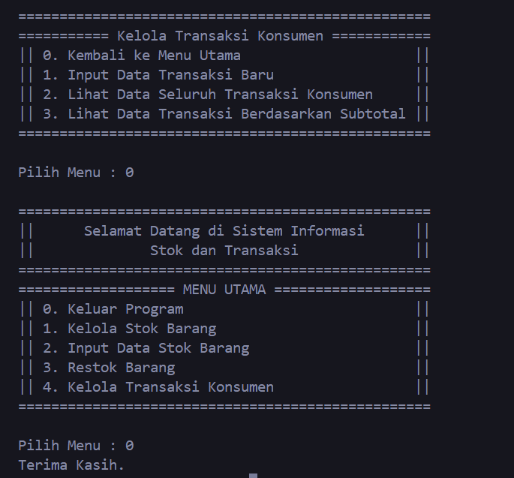

  - Skenario: Jika No. SKU SUDAH TERSIMPAN di BST pada menu Input Data Stok Barang
- Langkah ke-1 pada menu utama pilih menu 2, akan masuk menu input data
- Langkah ke-2 input data sesuai barang, apabila barang sudah ada di dalam sistem
- Langkah ke-3 akan muncul pesan “SKU sudah ada di sistem”
Screenshot bukti:
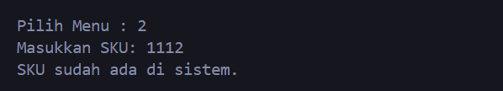

  - Skenario: Jika No. SKU SUDAH TERSIMPAN di BST pada menu Restok Barang
- Langkah ke-1 pada menu utama pilih menu 3, akan masuk menu restok barang
- Langkah ke-2 lalu input sku barang, dan input jumlah restok
- Langkah ke-3 akan tampil pesan “Stok berhasil diperbarui”
Screenshot bukti:
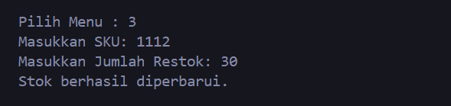

  - Skenario: Jika No. SKU BELUM TERSIMPAN di BST pada menu Input Data Transaksi Baru
- Langkah ke-1 pada menu kelola transaksi konsumen pilih menu 1
- Langkah ke-2 lalu masukkan sku barang, bila sku tidak ditemukan
- Langkah ke-3 akan tampil pesan “SKU tidak ditemukan”
Screenshot bukti:
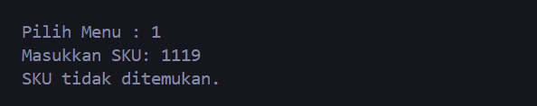

  - Skenario: Jika Jumlah Stok < jumlah barang yang dibeli pada menu Input Data Transaksi Baru
- Langkah ke-1 pada menu utama pilih opsi 4, untuk masuk menu kelola transaksi konsumen
- Langkah ke-2 lalu masukkan sku barang dan jumlah barang yang akan dibeli
- Langkah ke-3 apabila jumlah stok kurang dari jumlah barang yang dibeli akan tampil pesan “Jumlah stok tidak mencukupi”
Screenshot bukti:
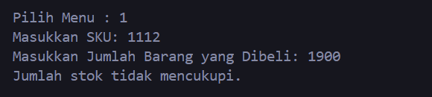

Note: jika anda memiliki fitur-fitur tambahan di luar fitur yang diminta pada soal silahkan demokan di bawah ini dengan menuliskan skenario dan mem-paste-kan screenshot buktinya.

